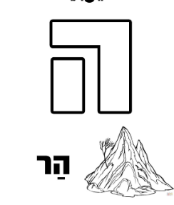

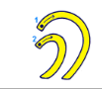

1
2
3

הֵא

האות

- צבעו את האות ה'(لونوا الحرف ה)

